Міністерство освіти і науки України

Державний університет “Житомирська політехніка”

Кафедра інженерії програмного забезпечення

Група: ВТ-21-1[1]

Програмування мовою Python

Лабораторна робота № 3

«Розгалуження та цикли»

Виконав: Бабушко А. С.

Прийняв: Морозов Д. С.

***Мета роботи:*** ознайомитися зі рядками в мові Python, діями над ними.

***Хід роботи:***

***Завдання на лабораторну роботу:***



***Лістинг програми:***

***Результат програми:***



***Лістинг програми:***

***Результат програми:***



***Лістинг програми:***

***Результат програми:***



***Лістинг програми:***

***Результат програми:***



***Лістинг програми:***

***Результат програми:***



***Лістинг програми:***

***Результат програми:***



***Лістинг програми:***

***Результат програми:***



***Лістинг програми:***

***Результат програми:***



***Лістинг програми:***

***Результат програми:***

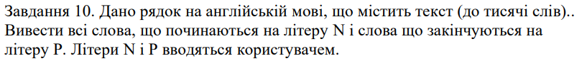

***Лістинг програми:***

***Результат програми:***

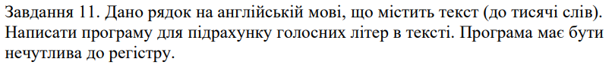

***Лістинг програми:***

***Результат програми:***





***Лістинг програми:***

***Результат програми:***

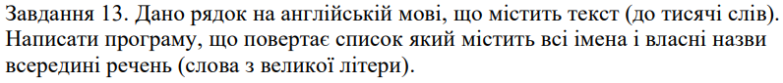

***Лістинг програми:***

***Результат програми:***

***Увесь лістинг програми:***

***Висновок:*** під час виконання лабораторної роботи було отримано навички